ДОГОВОР №
купли-продажи недвижимого имущества
(с последующей арендой данного имущества (с обратной арендой)

г.Тюмень «____»_________202__ г.

Акционерное общество «Фармация», именуемое в дальнейшем «Продавец», в лице генерального директора Дроздовой Татьяны Леонидовны, действующего на основании устава, с одной стороны, и ______________________, именуемый в дальнейшем «Покупатель», в лице _______________, действующий на основании ______________, с другой стороны, совместно именуемые далее «Стороны», а каждая в отдельности «Сторона», на основании протокола об итогах электронного аукциона от ______________, заключили настоящий договор (далее – «Договор») о нижеследующем:

1. Предмет Договора
1.1. Продавец обязуется передать в собственность Покупателя, а Покупатель принять и оплатить следующее недвижимое имущество – здание, назначение: нежилое, общая площадь 269,90 кв.м, адрес: Тюменская область, Сладковский район, п.Маслянский, ул.Октябрьская, д.27 (далее – Объект) с земельным участком, категория: земли населенных пунктов, разрешенное использование: под существующие объекты, общая площадь 1466 кв.м, кадастровый номер: 72:14:16 01 014:0004, адрес: Тюменская область, Сладковский район, пос.Маслянский, ул.Октябрьская, уч.27 (далее - Земельный участок), вместе именуемые «Имущество».
Наличие обременений:
- отсутствуют
1.2. Объект принадлежит Продавцу на праве собственности на основании свидетельства о государственной регистрации права собственности от 18.10.2007 года, о чем в Едином государственном реестре недвижимости сделана запись о регистрации № 72-72-06/037/2007-277.
Земельный участок принадлежит Продавцу на праве собственности на основании свидетельства о государственной регистрации права собственности от 18.10.2007 года, о чем в Едином государственном реестре недвижимости сделана запись о регистрации № 72-72-06/037/2007-281.
1.3. Продавец гарантирует, что на момент заключения Договора Имущество в споре или под арестом не состоит, не являются предметом залога и не обременено (не ограничено) никакими другими правами третьих лиц, прямо не указанными в Договоре.
  - Стороны обязуются одновременно с заключением Договора (в день заключения Договора) подписать договор аренды от «____» ______________ 20___ г. № _____ (далее – «Договор аренды») о передаче Покупателем Продавцу за плату во временное владение и пользование части Объекта, указанной на плане из технического паспорта по состоянию на 17.02.2003 года, который является Приложением № 1 к Договору (далее – «часть Объекта»), на следующих условиях:
Общая площадь части Объекта – 20 кв. м (часть помещения № 1 согласно техническому паспорту).
    - Срок аренды 10 (Десять) лет с момента его государственной регистрации в установленном законодательством Российской Федерации порядке. Если Арендатор не заявил письменно о расторжении Договора за один месяц до окончания срока действия настоящего Договора, то Договор автоматически пролонгируется на тех же условиях и на тот же срок, неограниченное количество раз.
    - Арендная плата за пользование частью Объекта составляет 300 рублей 00 копеек за 1 кв. м. части Объекта в месяц, в том числе НДС. Арендная плата за месяц за всю площадь части Объекта составляет 6 000 рублей 00 копеек, в том числе НДС.
    - В стоимость арендной платы входят расходы на оплату коммунальных услуг (теплоснабжение, энергоснабжение, водоснабжение, водоотведение, ТКО), расходы на охрану, уборку мест общего пользования, уборку прилегающей территории.
    - Размер арендной платы может быть изменен не ранее, чем через 1 (один) год после подписания акта приема-передачи и не чаще, чем один раз в год (не чаще, чем через каждые 12 месяцев аренды) на индекс потребительских цен (уровень инфляции) по России, установленный Федеральной службой государственной статистики за предыдущий год, но не более чем на 10%.
Уведомление об изменении размера арендной платы Арендодатель обязуется направить Арендатору не менее чем за 30 (тридцать) календарных дней до даты изменения.
    - Арендатор вправе в любое время без объяснения причин в одностороннем внесудебном порядке отказаться от Договора (исполнения Договора) и досрочно расторгнуть его (статья 450.1 Гражданского кодекса Российской Федерации) путем направления Арендодателю письменного уведомления не позднее, чем за 1 (один) месяц до даты расторжения, указанной в уведомлении, с произведением Сторонами взаиморасчетов на основании Договора аренды. Договор аренды считается расторгнутым с даты, указанной в уведомлении.
    - Арендодатель обязуется не расторгать Договор аренды по собственной инициативе в течение всего срока его действия при условии надлежащего выполнения условий договора Арендатором.
  - Стороны договорились, что заключение Покупателем и Продавцом Договора аренды в порядке и на условиях, предусмотренных пунктом 1.4 Договора, является существенным условием Договора.
  - В случае не заключения Договора аренды в соответствии с пунктом 1.4 Договора в результате действий/бездействия Покупателя, Продавец вправе в одностороннем внесудебном порядке отказаться от исполнения и расторгнуть Договор путем направления другой Стороне письменного уведомления не позднее, чем за 3 (три) календарных дня до даты расторжения, указанной в уведомлении и (или) потребовать уплаты неустойки на условиях, предусмотренных пунктом 5.2 Договора, а также потребовать компенсации убытков Продавца в полном объеме в срок, указанный в письменном требовании Продавца.

2. Порядок передачи Имущества
2.1. Продавец в течение 3 (трех) рабочих дней с даты оплаты Имущества в полном объеме передает Покупателю Имущество по акту приема-передачи.
2.2.Риск случайной гибели и случайного повреждения Имущества (его части) переходит к соответствующей Стороне с момента передачи ей данного Имущества (его части).
2.3.Право собственности на Имущество переходит к Покупателю с момента государственной регистрации перехода права собственности в органе, осуществляющем государственный кадастровый учет и государственную регистрацию прав.
2.4.В случае приостановления/отказа органа, осуществляющего государственный кадастровый учет и государственную регистрацию прав, в государственной регистрации перехода права собственности на Имущество от Продавца к Покупателю, Стороны обязуются предпринять все зависящие от них действия, необходимые для продолжения/возобновления государственной регистрации в соответствии с условиями Договора.

3. Оплата по Договору
3.1.Общая стоимость Имущества по Договору составляет _____________(__________) рублей __________ копеек, в том числе НДС (20%).
3.2. Задаток, уплаченный Покупателем Продавцу на основании Договора о задатке по лоту №____от ________.202_ г., в размере __________ (______________) рублей 00 копеек, засчитывается в счет исполнения Покупателем обязанности по оплате Имущества.
3.3. Оплата Имущества (оставшейся части в размере ______________ (_________________) рубля __ копеек, в том числе НДС (20 %) осуществляется Покупателем единовременно, в полном объеме, в течение 15 календарных дней со дня подписания Договора.
3.4.Датой исполнения обязательств Покупателя по оплате Имущества считается дата поступления денежных средств на счет Продавца, указанный в разделе 10 Договора.
3.5.Расходы, связанные с государственной регистрацией перехода права собственности на Недвижимое имущество, несет Покупатель в установленном законодательством Российской Федерации порядке.
- Права и обязанности сторон
  - Стороны обязуются:
4.1.1. В течение 5 (пяти) рабочих дней со дня подписания акта приема-передачи, совместно представить документы в орган, осуществляющий государственный кадастровый учет и государственную регистрацию прав по месту нахождения Продавца (в случаях, установленных законодательством Российской Федерации - посредством электронных документов и (или) электронных образов документов, подписанных усиленной квалифицированной электронной подписью в соответствии с законодательством Российской Федерации) и осуществить все действия, необходимые для государственной регистрации перехода права собственности на Имущество к Покупателю.
4.2. Продавец обязуется
    - Одновременно с подписанием акта приема-передачи, осуществить передачу Покупателю всей имеющейся документации, относящейся к Имуществу.
4.3. Покупатель обязуется:
    - Принять и оплатить Имущество в порядке и на условиях, установленных Договором.
    - С даты подписания акта приема-передачи, нести коммунальные, эксплуатационные, административно-хозяйственные и иные расходы по Имуществу.

5. Ответственность сторон
5.1. При неисполнении или ненадлежащем исполнении обязательств по Договору Стороны несут ответственность в соответствии с законодательством Российской Федерации.
5.2.В случае нарушения срока заключения Договора аренды, указанного в пункте 1.4 Договора, Покупатель уплачивает Продавцу, по требованию последнего, неустойку в размере 0,3 % (ноль целых трех десятых процента), включая НДС (если применимо), от общей стоимости Имущества (пункт 3.1 Договора) за каждый календарный день просрочки.

6. Изменение и расторжение Договора
6.1. Все изменения к Договору действительны, если совершены в письменной форме в виде единого документа.
6.2. Договор может быть досрочно расторгнут по соглашению Сторон либо по требованию одной из Сторон в порядке и по основаниям, предусмотренным законодательством Российской Федерации и Договором.
6.3 .При расторжении Договора, в том числе одностороннего отказа от исполнения обязательств, Покупатель обязан передать/вернуть Продавцу по актам приема-передачи Имущество в том же состоянии, в котором он получил его от Продавца (не в худшем состоянии), в течение 10 (десяти) рабочих дней с даты расторжения Договора, а Продавец обязан возвратить Покупателю денежные средства, полученные от Покупателя в оплату Имущества (без каких-либо иных выплат, процентов и компенсаций, за исключением санкций предусмотренных Договором (при их наличии)), в течение 10 (десяти) рабочих дней с даты подписания Сторонами актов приема-передачи Имущества (возврата Имущества Продавцу).

7. Обстоятельства непреодолимой силы (форс-мажор)
7.1. Обстоятельства, вызванные не зависящими от воли Сторон событиями, которых добросовестная Сторона не могла избежать или последствия которых она не могла устранить, считаются случаями, которые освобождают от ответственности, если они произошли после заключения Договора и препятствуют его полному или частичному исполнению.
7.2. Случаями непреодолимой силы считаются следующие события: война, военные действия, массовые беспорядки, забастовки, эпидемии, природные катастрофы, а также акты органов власти, влияющие на выполнение обязательств Сторон, и все другие аналогичные события и обстоятельства.
7.3. Сторона, пострадавшая от действия непреодолимой силы, обязана известить другую Сторону заказным письмом или иным доступным ей способом сразу же после наступления форс-мажорных обстоятельств и разъяснить, какие меры необходимы для их устранения, но в любом случае не позднее 30 (тридцати) календарных дней после начала действия непреодолимой силы.
7.4. Несвоевременное уведомление об обстоятельствах непреодолимой силы лишает соответствующую Сторону права на освобождение от ответственности по причине указанных обстоятельств. Обстоятельства непреодолимой силы должны быть подтверждены документально компетентными органами.
7.5. Если указанные обстоятельства продолжаются более 6 (шести) месяцев, каждая Сторона имеет право инициировать досрочное расторжение Договора.

8. Порядок разрешения споров
8.1 .Все споры, связанные с заключением, толкованием, исполнением и расторжением Договора, будут разрешаться Сторонами путем переговоров. В случае недостижения соглашения в ходе переговоров, заинтересованная Сторона направляет другой Стороне письменную претензию, подписанную уполномоченным лицом. К претензии должны быть приложены документы, обосновывающие предъявленные заинтересованной Стороной требования, и документы, подтверждающие полномочия лица, подписавшего претензию. Сторона, получившая претензию, обязана рассмотреть её и о результатах уведомить в письменной форме заинтересованную Сторону в течение 10 (Десяти) рабочих дней со дня получения претензии.
8.2 .В случае неурегулирования спора в претензионном порядке, а также в случае неполучения ответа на претензию в течение срока, указанного в пункте 8.1 Договора, спор подлежит рассмотрению в суде по месту нахождения Продавца.

9. Прочие условия
9.1. Настоящий договор вступает в силу с момента его подписания и действует до полного исполнения обязательств Сторон по нему.
9.2.Все юридически значимые сообщения (заявления, уведомления, требования, претензии и т.п.) должны направляться по адресам Сторон, указанным в разделе 11 Договора.
9.3. Об изменении адресов, реквизитов и уполномоченных (ответственных) лиц стороны незамедлительно информируют друг друга письменно (без оформления единого документа), с предварительным направлением копии письменного сообщения по одному из способов оперативной связи.
9.4. Договор составлен на русском языке в 2 экземплярах, имеющих одинаковую юридическую силу: 1 экземпляр – для Покупателя, 1 экземпляр – для Продавца.
9.5. По вопросам, не урегулированным в Договоре, Стороны руководствуются законодательством Российской Федерации.
- Приложения к Договору

  - Приложение № 1 – План Объекта с указанием части Объекта, передаваемой в аренду – на 1 листе.

11.Реквизиты и подписи Сторон

Покупатель:

Местонахождение:

Почтовый адрес:______________

ИНН:_______________

КПП_______________

Расчетный счет:__________________ , кор. счет:__________________

Бик______________

ОГРН_________________

Е-mail_________________, Телефон________________

Продавец:
АО «Фармация»
625031, г. Тюмень, ул. Велижанская, 77
ИНН 7202157342, КПП 720301001,
Р/сч № 40702810167020104092 в Западно-Сибирском отделении №8647 ПАО Сбербанк, кор.счет № 30101810800000000651, БИК 047102651, ОГРН 1077203001138

Тел. 8 (3452) 500-988

Е-mail reception@pharm-tmn.ru
От Покупателя:  ________________ |  | От Продавца:  Генеральный директор
________________ ФИО  м.п. |  | ________________ Т.Л. Дроздова  м.п.

Приложение №1 к договору купли-продажи недвижимого имущества
(с последующей арендой данного имущества (с обратной арендой)

План Объекта с указанием части Объекта, передаваемой в аренду

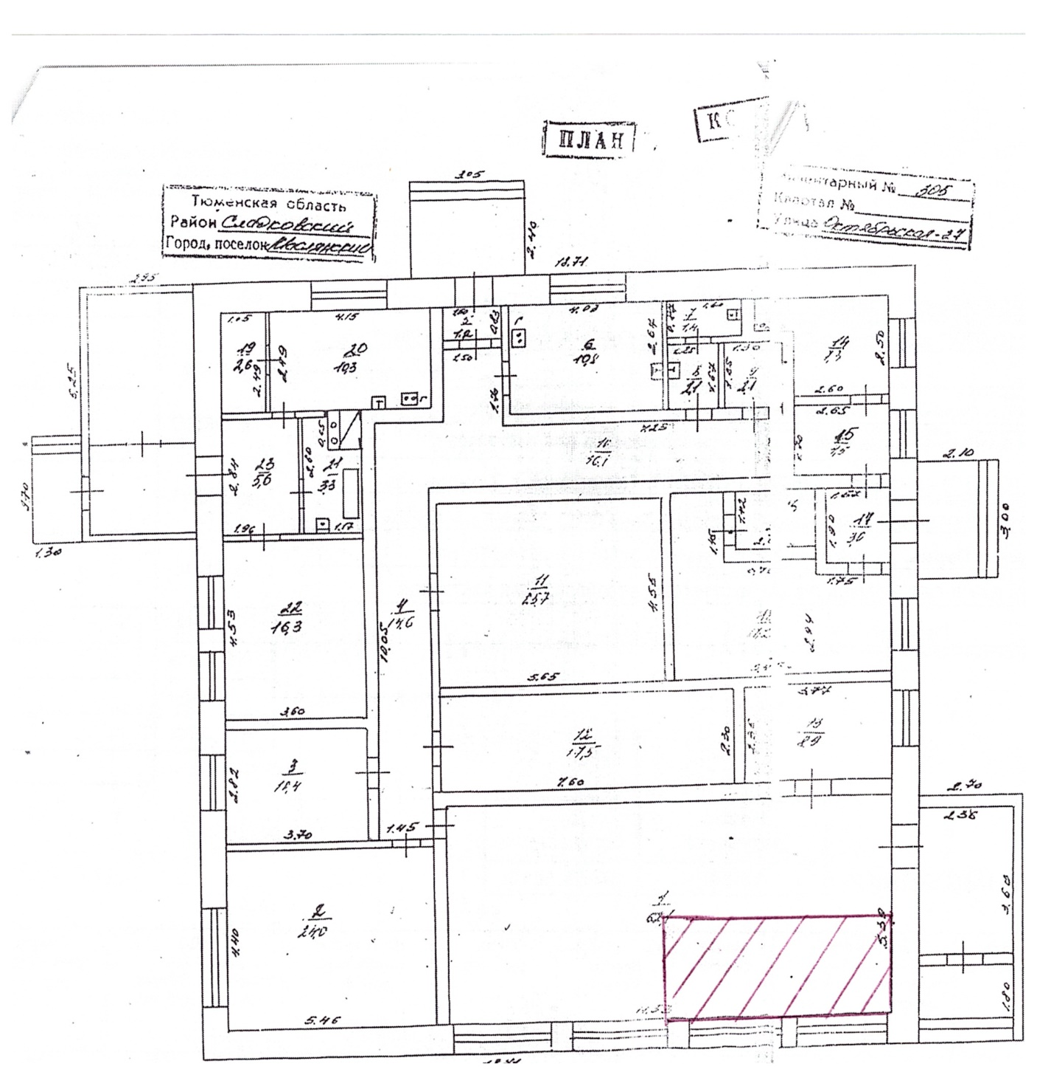

ПОДПИСИ СТОРОН:
Генеральный директор
АО «Фармация»

______________ Т.Л. Дроздова ___________

